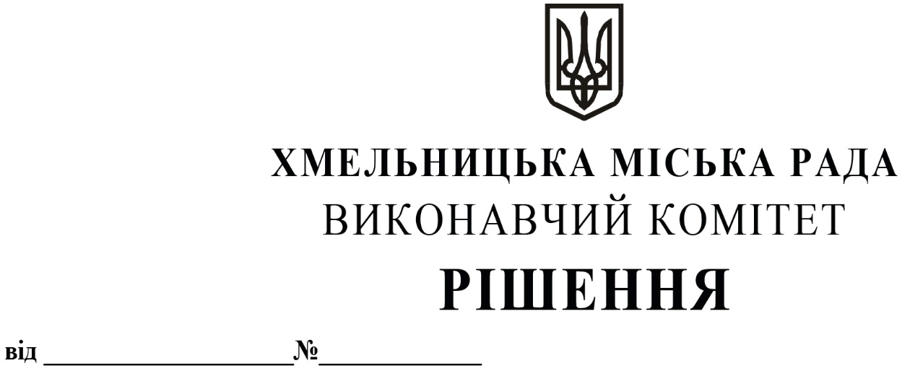

Про продовження управлінню культури і туризму
Хмельницької міської ради договору оренди
нежитлового приміщення міської комунальної
власності по вул. Профспілковій, 110
без проведення аукціону

Розглянувши заяву управління культури і туризму Хмельницької міської ради, керуючись законами України «Про місцеве самоврядування в Україні», «Про оренду державного та комунального майна» (№157- ІХ), згідно з Порядком передачі в оренду державного та комунального майна, затвердженим постановою Кабінету Міністрів України від 03.06.2020 № 483, виконавчий комітет міської ради

В И Р І Ш И В:

1. Продовжити управлінню культури і туризму Хмельницької міської ради договір
оренди нежитлового приміщення загальною площею 51,5 кв.м по вул. Профспілковій, 110 без проведення аукціону для розміщення бібліотеки-філії № 6 Хмельницької міської централізованої бібліотечної системи строком на два роки і одинадцять місяців.

2. Управлінню комунального майна, яке діє від імені виконавчого комітету Хмельницької міської ради, отримувачу коштів та орендарю продовжити договір оренди нерухомого майна після затвердження сесією міської ради примірного договору оренди та Методики розрахунку орендної плати.

3. Контроль за виконанням рішення покласти на заступника міського голови В. Гончарука.

Міський голова О. СИМЧИШИН

